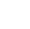
第五章 曲线运动
单元测试
班级 姓名 学号 分数_____
【满分：100分 时间：90分钟】
第Ⅰ卷(选择题，共46分)
一、单选择（每个3分 共3×10=30分）
1．下列关于曲线运动的说法中，正确的是( )
A．做曲线运动的物体的加速度一定是变化的
B．做曲线运动的物体其速度大小一定是变化的
C．做匀速圆周运动的物体，所受的合力不一定时刻指向圆心
D．骑自行车冲到圆弧形桥顶时，人对自行车座的压力减小，这是失重造成的
【答案】D.
【解析】：曲线运动的加速度不一定变化，如平抛运动，选项A错误．曲线运动的速度大小可以不变，如匀速圆周运动，选项B错误．做匀速圆周运动的物体，所受合力一定指向圆心，选项C错误．自行车行驶至桥顶时，加速度方向向下，处于失重状态，选项D正确．
2．从高处水平抛出的物体在各个时刻的速度、加速度方向如图所示，其中正确的是( )
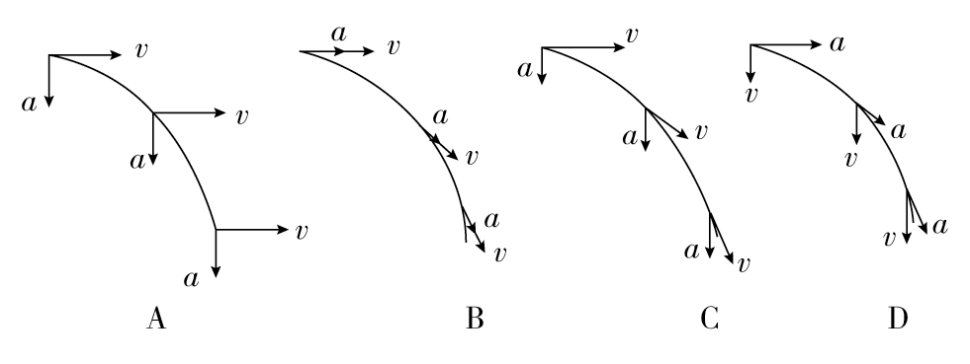
【答案】 C
【解析】 物体在飞行过程中只受重力，方向竖直向下，所以加速度的方向竖直向下，B、D错误；在曲线运动中，速度的方向为曲线上该点的切线方向，A错误；C中速度和加速度的方向都正确，应选C。
3．如图所示，在一次空地演习中，离地H高处的飞机以水平速度v₁发射一颗炮弹欲轰炸地面目标P，反应灵敏的地面拦截系统同时以速度v₂竖直向上发射炮弹拦截。设拦截系统与飞机的水平距离为s，不计空气阻力。若拦截成功，则v₁，v₂的关系应满足( )
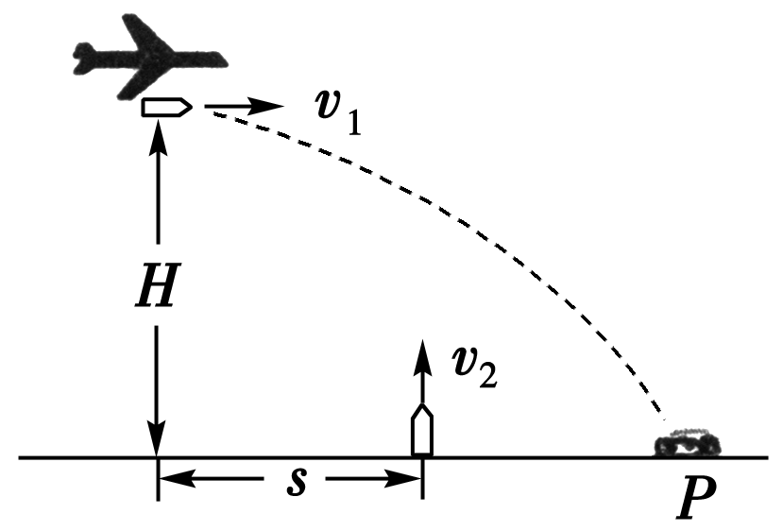
A．v₁＝v₂ B．v₁＝$\frac{H}{s}$v₂
C．v₁＝$\sqrt{\frac{H}{s}}$v₂ D．v₁＝$\frac{s}{H}$v₂
【答案】D
【解析】：设经t时间拦截成功，则平抛的炮弹h＝$\frac{1}{2}$gt²，s＝v₁t；竖直上抛的炮弹H－h＝v₂t－$\frac{1}{2}$gt²，由以上各式得v₁＝$\frac{s}{H}$v₂。
4．我国高铁技术发展迅猛，目前处于世界领先水平，已知某路段为一半径为5600米的弯道，设计时速为216 km/h(此时车轮轮缘与轨道间无挤压)，已知我国的高铁轨距约为1400 mm，且角度较小时可近似认为tanθ＝sinθ，重力加速度g等于10 m/s²，则此弯道内、外轨高度差应为( )
A．8 cm B．9 cm C．10 cm D．11 cm
【答案】 B
【解析】 轨道半径R＝5600 m，设计时速v＝216 km/h＝60 m/s，根据牛顿第二定律得：mgtanθ＝m$\frac{v2}{R}$(θ为铁轨平面与水平方向的夹角)，解得：tanθ＝$\frac{9}{140}$，由题意得tanθ＝sinθ＝$\frac{h}{L}$，而L＝1400 mm，联立得：h＝90 mm＝9 cm，故B正确，A、C、D错误。
5.若河水的流速大小与水到河岸的距离有关，河中心水的流速最大，河岸边缘处水的流速最小．现假设河的宽度为120 m．河中心水的流速大小为4 m/s，船在静水中的速度大小为3 m/s，要使船以最短时间渡河，则( )
A．船渡河的最短时间是24 s B．在行驶过程中，船头始终与河岸垂直
C．船在河水中航行的轨迹是一条直线 D．船在河水中的最大速度为7 m/s
【答案】B.
【解析】：当船头的指向(即船相对于静水的航行方向)始终垂直于河岸时，渡河时间最短，且t_{min}＝$\frac{120}{3}$ s＝40 s，选项A错误，选项B正确；因河水的流速随距岸边距离的变化而变化，而小船的实际航速、航向都在变化，航向变化引起船的运动轨迹不在一条直线上，选项C错误；船在静水中的速度一定，则水流速度最大时，船速最大，由运动的合成可知，选项D错误．
6.如图所示，某同学对着墙壁练习打乒乓球，某次球与墙壁上A点碰撞后水平弹离，恰好垂直落在球拍上的B点，已知球拍与水平方向夹角θ＝60°，AB两点高度差h＝1 m，忽略空气阻力，重力加速度g＝10 m/s²，则球刚要落到球拍上时速度大小为( )
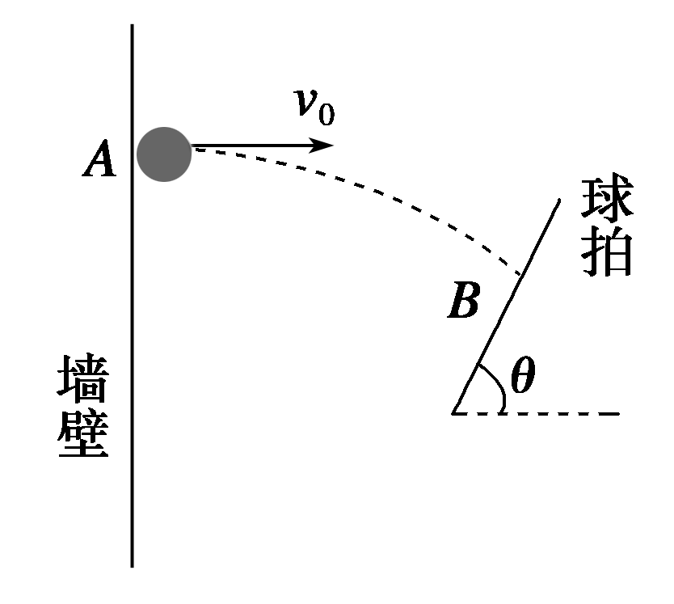
A．2$\sqrt{5}$ m/s B．2$\sqrt{15}$ m/s
C．4$\sqrt{5}$ m/s D．$\frac{4}{3}$$\sqrt{15}$ m/s
【答案】C
【解析】：根据h＝$\frac{1}{2}$gt²得t＝$\sqrt{\frac{2h}{g}}$＝$\sqrt{\frac{2×1}{10}}$ s＝$\sqrt{\frac{1}{5}}$ s
竖直分速度： v_{y}＝gt＝10×$\sqrt{\frac{1}{5}}$ m/s＝$\sqrt{20}$ m/s
刚要落到球拍上时速度大小v＝$\frac{vy}{cos60°}$＝$\frac{\sqrt{20}}{\frac{1}{2}}$＝4$\sqrt{5}$ m/s，C正确，ABD错误。
7.甲、乙两名溜冰运动员，M_{甲}＝80 kg，M_{乙}＝40 kg，面对面拉着弹簧秤做圆周运动的溜冰表演，如图所示，两人相距0.9 m，弹簧秤的示数为9.2 N，下列判断中正确的是( )
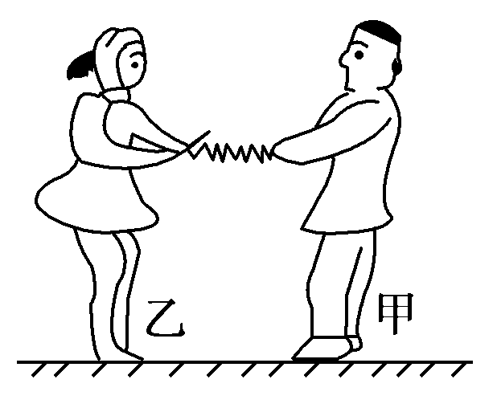
A．两人的线速度相同，约为40 m/s B．两人的角速度相同，为5 rad/s
C．两人的运动半径相同，都是0.45 m D．两人的运动半径不同，甲为0.3 m，乙为0.6 m
【答案】D
【解析】：甲、乙两人绕共同的圆心做匀速圆周运动，他们间的拉力互为向心力，他们的角速度相同，半径之和为两人的距离。设甲、乙两人所需向心力为F_{向}，角速度为ω，半径分别为r_{甲}、r_{乙}，则
F_{向}＝M_{甲}ω²r_{甲}＝M_{乙}ω²r_{乙}＝9.2 N①
r_{甲}＋r_{乙}＝0.9 m②
由①②两式解得ω≈0.6rad/s，r_{甲}＝0.3 m，r_{乙}＝0.6 m，故只有选项D正确。
8.曲柄连杆结构是发动机实现工作循环，完成能量转换的主要运动零件。如图所示，连杆下端连接活塞Q，上端连接曲轴P，在工作过程中，活塞在汽缸内上下做直线运动，带动曲轴绕圆心O旋转，若P做线速度大小为v₀的匀速圆周运动，则下列说法正确的是( )
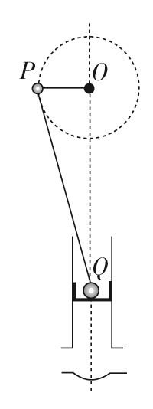
A．当OP与OQ垂直时，活塞运动的速度等于v₀
B．当OP与OQ垂直时，活塞运动的速度大于v₀
C．当O、P、Q在同一直线时，活塞运动的速度等于v₀
D．当O、P、Q在同一直线时，活塞运动的速度大于v₀
【答案】 A
【解析】 当OP与OQ垂直时，设∠PQO＝θ，此时活塞的速度为v，将P的速度v₀分解为沿杆方向和垂直于杆方向的速度，将活塞的速度v分解为沿杆方向和垂直于杆方向的速度，则此时v₀cosθ＝vcosθ，即v＝v₀，A正确，B错误；当O、P、Q在同一直线时，P沿杆方向的速度为零，则活塞运动的速度等于0，C、D错误。
9.如图所示，甲、乙两水平圆盘紧靠在一块，甲圆盘为主动轮，乙靠摩擦随甲转动且无相对滑动。甲圆盘与乙圆盘的半径之比为r_{甲}∶r_{乙}＝3∶1，两圆盘和小物体A、B之间的动摩擦因数相同，A、B的质量分别为m₁、m₂，A距O点为2r，B距O′点为r，当甲缓慢转动起来且转速慢慢增加时( )
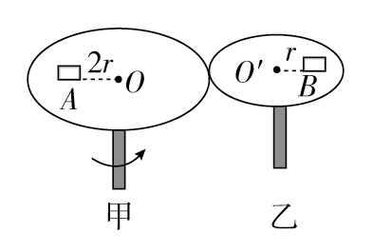
A．A与B都没有相对圆盘滑动时，角速度之比ω₁∶ω₂＝3∶1
B．A与B都没有相对圆盘滑动时，向心加速度之比 a₁∶a₂＝1∶3
C．随转速慢慢增加，A先开始滑动
D．随转速慢慢增加，B先开始滑动
【答案】 D
【解析】 甲、乙边缘线速度大小相等，则ω_{甲}r_{甲}＝ω_{乙}r_{乙}，A、B都没有相对圆盘滑动时，ω₁＝ω_{甲}，ω₂＝ω_{乙}，所以ω₁∶ω₂＝1∶3，A错误；而a＝rω²，r₁＝2r，r₂＝r，得a₁∶a₂＝2∶9，B错误；随着转速增大，ω增大，物体即将滑动时，最大静摩擦力提供向心力，μmg＝ma，得a＝μg，ω增大时，由a₁∶a₂＝2∶9知a₂先增大到μg，所以随转速增加，B先开始滑动，C错误，D正确。
10.如图甲所示，轻绳一端固定在O点，另一端固定一小球(可看成质点)，让小球在竖直平面内做圆周运动。改变小球通过最高点时的速度大小v，测得相应的轻绳弹力大小F，得到F­v²图象如图乙所示，已知图线的延长线与纵轴交点坐标为(0，－b)，斜率为k。不计空气阻力，重力加速度为g，则下列说法正确的是( )
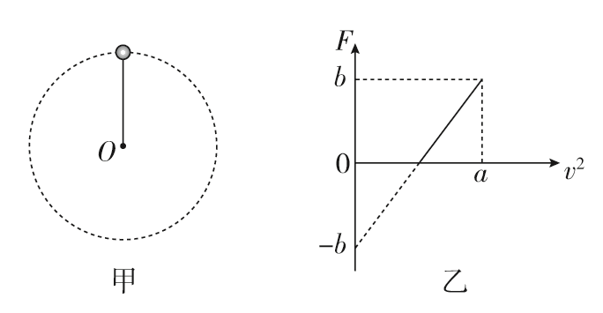
A．该小球的质量为bg
B．小球运动的轨道半径为$\frac{b}{kg}$
C．图线与横轴的交点表示小球通过最高点时所受的合外力为零
D．当v²＝a时，小球通过最高点时的向心加速度为g
【答案】 B
【解析】 设小球运动的轨道半径为l，小球在最高点时受到拉力F和重力mg，根据牛顿第二定律可知F＋mg＝m$\frac{v2}{l}$，解得F＝m$\frac{v2}{l}$－mg，结合图象可知：mg＝b，即m＝$\frac{b}{g}$，斜率$\frac{m}{l}$＝k，解得：l＝$\frac{m}{k}$＝$\frac{b}{kg}$，A错误，B正确；图线与横轴的交点表示小球通过最高点时所受的拉力为零，所受的合外力等于重力，C错误；当v²＝a时，F＝b＝mg，小球通过最高点时受到的合外力为2mg，向心加速度为2g，D错误。
二、不定项选择题（每个4分 共4×5=20分）
11.质量为2 kg的质点在xOy平面上做曲线运动，它在x方向的速度图象和y方向的位移图象如图所示。下列说法正确的是( )
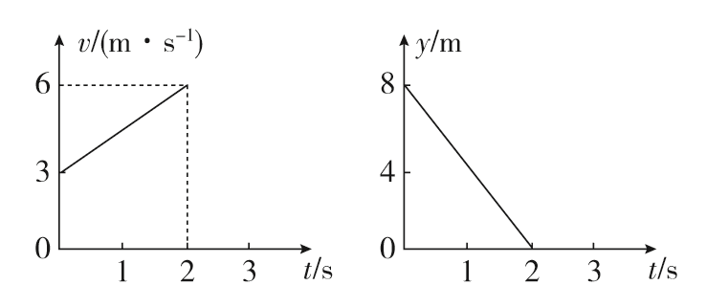
A．质点的初速度为5 m/s B．2 s末质点速度大小为6 m/s
C．质点初速度的方向与合外力方向垂直 D．质点所受的合外力为3 N
【答案】 AD
【解析】 质点在x方向的初速度为v_{x}＝3 m/s，y方向的初速度为v_{y}＝－4 m/s，故质点的初速度为v₀＝＝5 m/s，A正确；2 s末质点的速度大小为v＝$\sqrt{62＋42}$ m/s＝2$\sqrt{13}$ m/s，B错误；合外力沿x方向，而初速度方向既不沿x方向，也不沿y方向，故质点初速度的方向与合外力方向不垂直，C错误；质点的加速度a＝1.5 m/s²，所受的合力F_{合}＝ma＝3 N，D正确。
12.在云南省某些地方到现在还要依靠滑铁索过江(如图1)，若把这滑铁索过江简化成图2的模型，铁索的两个固定点A、B在同一水平面内，AB间的距离为L＝80 m，绳索的最低点离AB间的垂直距离为h＝8 m，若把绳索看作是圆弧，已知一质量m＝52 kg的人借助滑轮(滑轮质量不计)滑到最低点的速度为10 m/s，(取g＝10 m/s²)那么( )
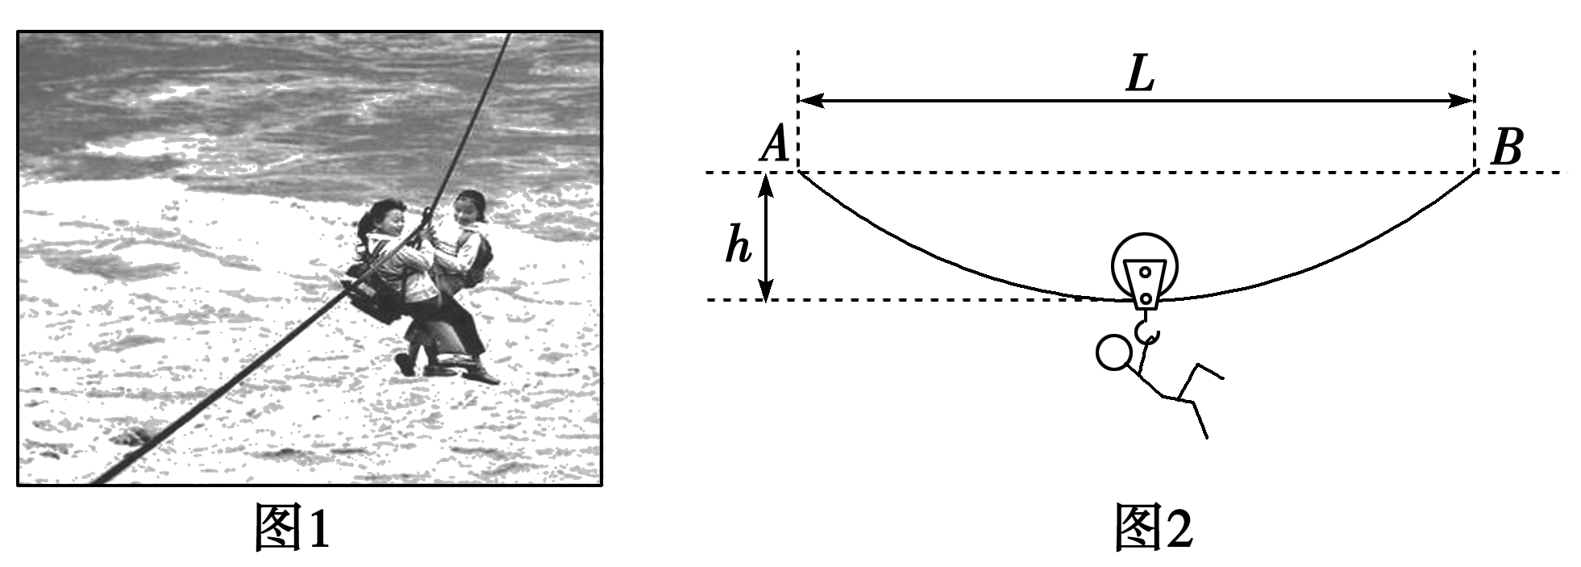
A．人在整个绳索上运动可看成是匀速圆周运动 B．可求得绳索的圆弧半径为104 m
C．人在滑到最低点时对绳索的压力为570 N D．在滑到最低点时人处于失重状态
【答案】BC
【解析】：根据题意，R²＝40²＋(R－8)²
得R＝104 m
在最低点F－mg＝m$\frac{v2}{R}$
得F＝570 N
此时人处于超重状态，B、C选项正确。
13.如图所示，圆形水平转台边缘的小物块随转台加速转动，当转速达到某一数值时， 物块恰好滑离转台开始做平抛运动。现测得转台半径R＝0.6 m，离水平地面的高度H＝0.8 m，物块平抛落地时水平位移的大小x＝0.8 m，重力加速度g＝10 m/s²。设物块所受的最大静摩擦力等于滑动摩擦力。则：( )
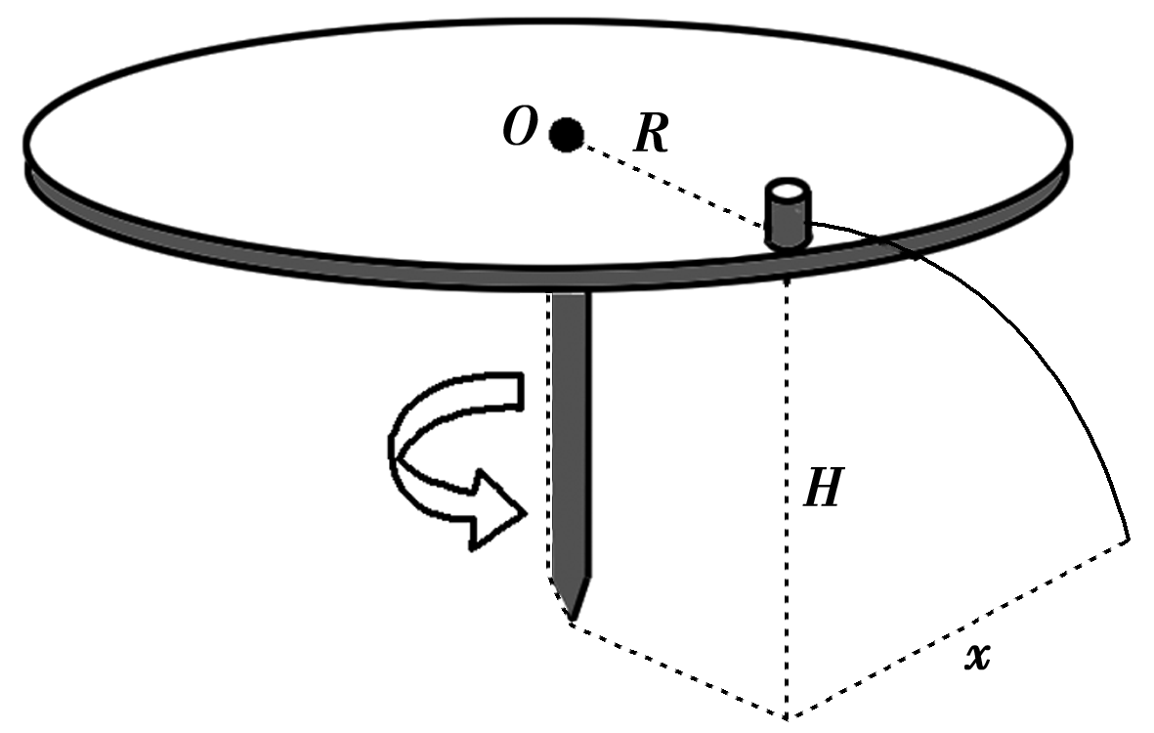
A．物块运动到达地面的时间t＝0.4 s B．物块做平抛运动的初速度大小v₀＝2 m/s
C．物块与转台间的动摩擦因数μ＝$\frac{1}{3}$ D．物块落地点与转台圆心在地面的投影点间的距离d＝1 m
【答案】ABD
【解析】：由H＝ $\frac{1}{2}$gt²得t＝0.4 s，故A正确；由x＝v₀t，得v₀＝2 m/s，故B正确；根据μmg＝m，得μ＝$\frac{2}{3}$，故C错误；d＝$\sqrt{R2＋x2}$＝1 m，故D正确。
14.在游乐园乘坐如图所示的过山车时，质量为m的人随车在竖直平面内沿圆周轨道运动，下列说法正确的是( )
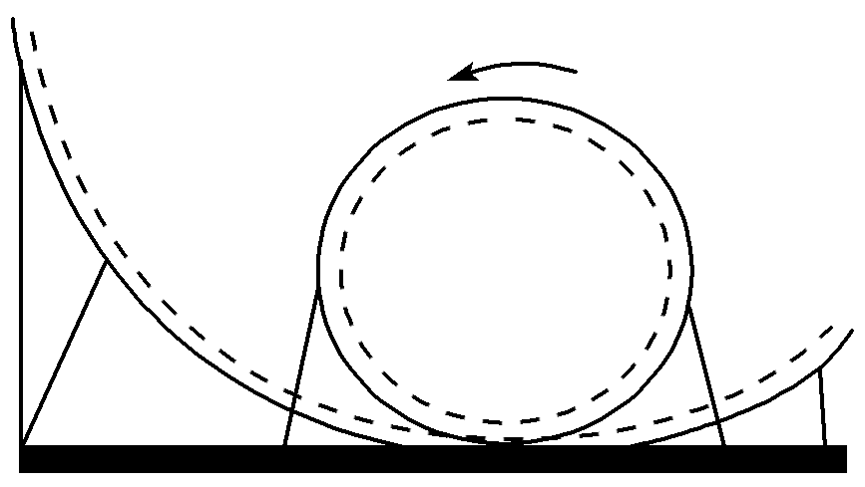
A．车在最高点时人处于倒坐状态，全靠保险带拉住，若没有保险带，人也不会掉下去
B．人在最高点时对座位仍可能产生压力，但压力一定小于mg
C．人在最高点和最低点时的向心加速度大小相等
D．人在最低点时对座位的压力大于mg
【答案】AD.
【解析】：过山车上人经最高点及最低点，受力如图，
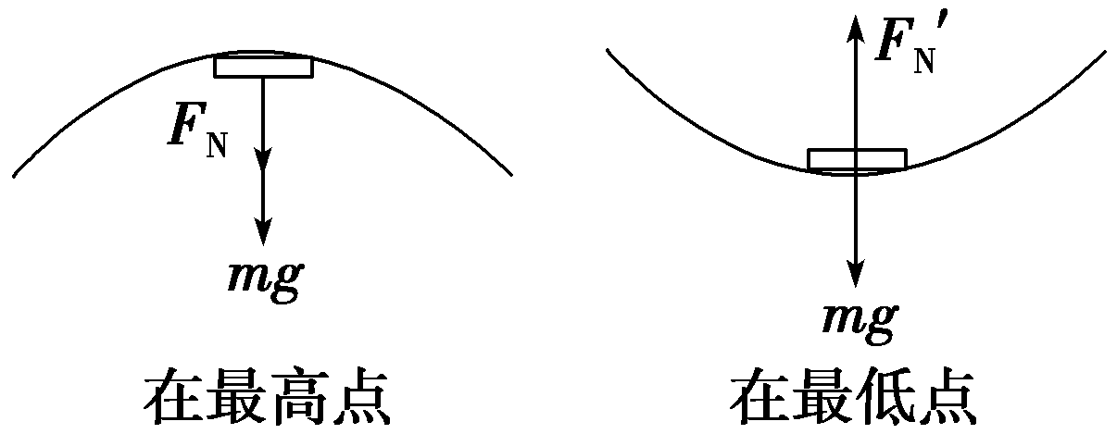
在最高点，由mg＋F_{N}＝m可得：F_{N}＝m①
在最低点，由F_{N}′－mg＝m可得：F_{N}′＝m②
由支持力(等于压力)表达式分析知：当v₁较大时，最高点无保险带也不会掉下，且还可能会对轨道有压力，大小因v₁而定，所以A、B均错误．上、下两处向心力大小不等，向心加速度大小也不等(变速率)，所以C错误．又由②式知最低点F_{N}′>mg，所以D正确．
15有一种杂技表演叫“飞车走壁”，由杂技演员驾驶摩托车沿圆台形表演台的侧壁高速行驶，做匀速圆周运动.如图所示，图中虚线表示摩托车的行驶轨迹，轨迹离地面的高度为h，下列说法中正确的是( )
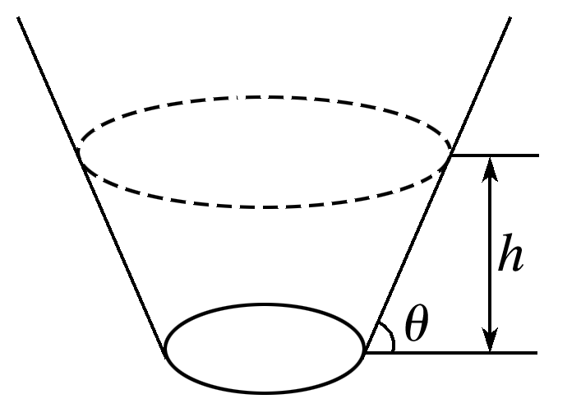
A.h越高，摩托车对侧壁的压力将越大 B.h越高，摩托车做圆周运动的线速度将越大
C.h越高，摩托车做圆周运动的周期将越大 D.h越高，摩托车做圆周运动的向心力将越大
【答案】 BC
【解析】 摩托车受力分析如图所示.
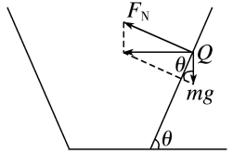
由于F_{N}＝$\frac{mg}{cos θ}$
所以摩托车受到侧壁的支持力与高度无关，保持不变，摩托车对侧壁的压力也不变，A错误；由F_{n}＝mgtan θ＝m$\frac{v2}{r}$＝mω²r知h变化时，向心力F_{n}不变，但高度升高，r变大，所以线速度变大，角速度变小，周期变大，选项B、C正确，D错误.
第Ⅱ卷(非选择题，共50分)
三、实验题(本大题共2小题，共15分)
16.(6分)某同学用圆锥摆验证向心力公式F＝mRω²。先在一张白纸上以O为圆心画一组同心圆，再将白纸铺在水平桌面上，在O点正上方距桌面高为h处的O₁处用铁架台(图中未画出)悬挂一质量为m的小球，设法使小球沿着半径为R的圆周运动但恰不与纸面接触。
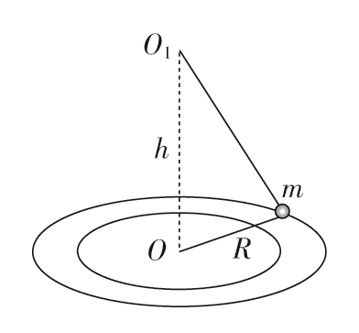
(1)现用刻度尺测得R、h，用天平测得m，用g表示重力加速度，则小球所受的合力F₁＝________。
(2)为了测出小球做圆周运动的角速度ω，先用停表测得小球完成n次圆周运动共用的时间t，则由向心力公式F＝mRω²求得小球做圆周运动的向心力F₂＝________，代入数值，验证F₁＝F₂是否成立。
【答案】(1)$\frac{mgR}{h}$ (2)m$\frac{4π2n2R}{t2}$
【解析】(1)设摆线与竖直方向的夹角为α，则有tanα＝$\frac{R}{h}$，小球做圆周运动时所受合力的表达式为
F₁＝mgtanα＝$\frac{mgR}{h}$。
(2)小球做圆周运动的周期为T＝$\frac{t}{n}$，角速度为ω＝$\frac{2πn}{t}$，则小球做匀速圆周运动的向心力F₂＝mω²R＝m$\frac{4π2n2R}{t2}$，所以代入数值，若能大致满足F₁＝F₂，就可达到验证向心力表达式的目的。
17.（9分）某同学在做“研究平抛物体的运动”的实验时，让小球多次从斜槽上滚下，在坐标纸上依次记下小球的位置如图所示(O为小球的抛出点)。
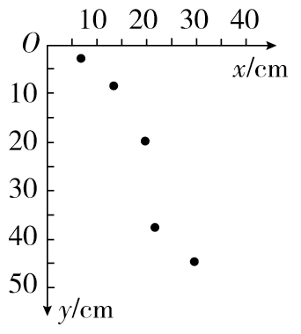
(1)在图中描出小球的运动轨迹。
(2)从图中可看出，某一点的位置有明显的错误，其产生的原因可能是该次实验中，小球从斜槽上滚下时的初始位置比其他几次偏________(选填“高”或“低”)。
(3)某同学从图象中测得的三组数据如表所示，则此小球做平抛运动的初速度v₀＝________m/s。(g取10 m/s²)

x/cm | 10.00 | 20.00 | 30.00
y/cm | 5.00 | 20.00 | 45.00

【答案】 (1)见解析图 (2)低 (3)1.0
【解析】 (1)如图所示
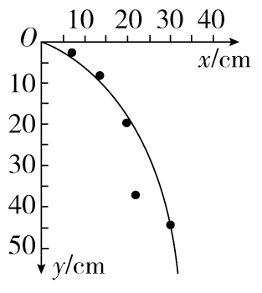
(2)从轨迹上可以看出，第四个点偏离到轨迹左侧，与轨迹上同一高度的点比较，水平位移偏小，说明平抛运动的初速度偏小，即小球从斜槽上滚下时的初始位置比其他几次偏低。
(3)根据x＝v₀t，y＝$\frac{1}{2}$gt²可得v₀＝x$\sqrt{\frac{g}{2y}}$，代入其中一组数据可得v₀＝1.0 m/s。
四、计算题(本大题共3小题，共35分，要有必要的文字说明和解题步骤，有数值计算的题要注明单位)
18.（8分）如图所示，半径为R，内径很小的光滑半圆管竖直放置，两个质量均为m的小球A、B以不同速率进入管内，A通过最高点C时，对管壁上部的压力为3mg，B通过最高点C时，对管壁下部的压力为0.75mg。求A、B两球落地点间的距离。
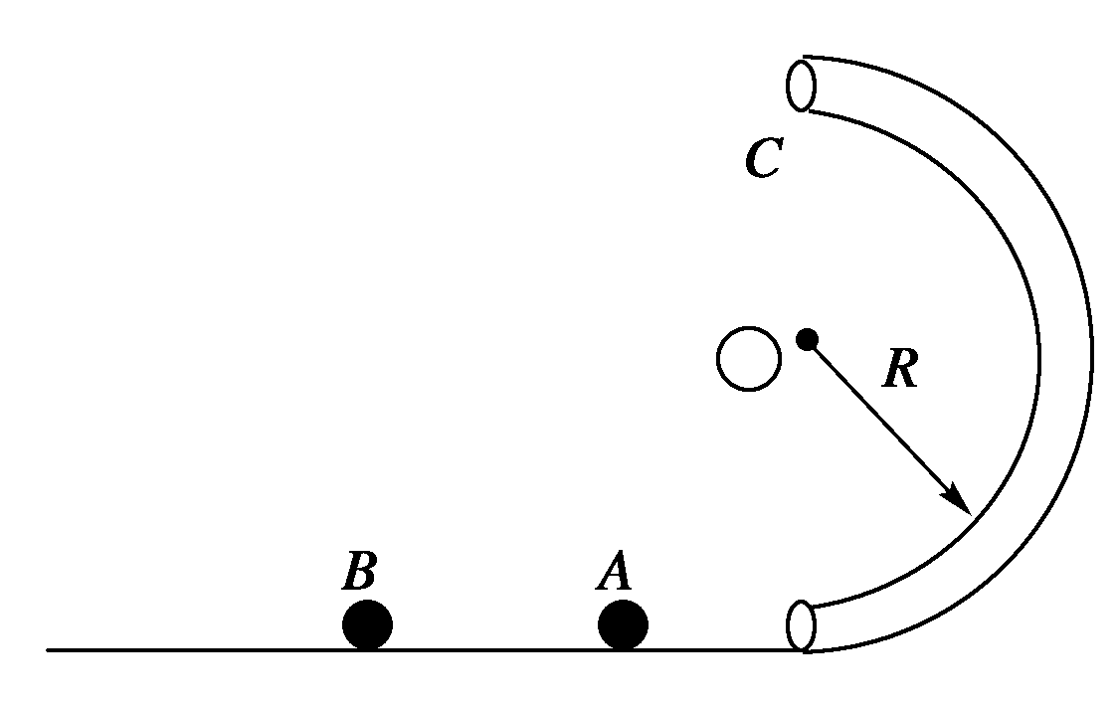
【答案】：3R
【解析】：两个小球在最高点时，受重力和管壁的作用力，这两个力的合力作为向心力，离开轨道后两球均做平
抛运动，A、B两球落地点间的距离等于它们平抛运动的水平位移之差。
对A球：3mg＋mg＝m v_{A}＝$\sqrt{4gR}$
对B球：mg－0.75mg＝m v_{B}＝$\sqrt{\frac{1}{4}gR}$
s_{A}＝v_{A}t＝v_{A}$\sqrt{\frac{4R}{g}}$＝4R s_{B}＝v_{B}t＝v_{B}$\sqrt{\frac{4R}{g}}$＝R
∴s_{A}－s_{B}＝3R
19.(12分)如图所示，轨道ABCD的AB段为一半径R＝0.2 m的光滑$\frac{1}{4}$圆形轨道，BC段为高为h＝5 m的竖直轨道，CD段为水平轨道。一质量为0.2 kg的小球从A点由静止开始下滑，到达B点时的速度大小为2 m/s，离开B点做平抛运动(g＝10 m/s²)，求：
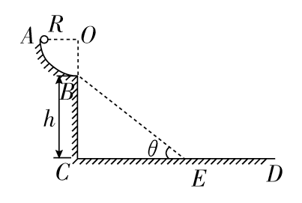
(1)小球离开B点后，在CD轨道上的落地点到C点的水平距离；
(2)小球到达B点时对圆形轨道的压力大小；
(3)如果在BCD轨道上放置一个倾角θ＝45°的斜面(如图中虚线所示)，那么小球离开B点后能否落到斜面上？如果能，求它第一次落在斜面上的位置距离B点有多远？如果不能，请说明理由。
【答案】 (1)2 m (2)6 N (3)能落到斜面上，第一次落在斜面上的位置距离B点1.13 m
【解析】 (1)设小球离开B点后做平抛运动的时间为t₁，落地点到C点距离为x
由h＝$\frac{1}{2}$gt得：t₁＝$\sqrt{\frac{2h}{g}}$＝1 s，x＝v_{B}t₁＝2 m。
(2)小球到达B点时受重力mg和竖直向上的弹力N作用，由牛顿第二定律知
F_{向}＝N－mg＝m，解得N＝6 N，
由牛顿第三定律知，小球到达B点时对圆形轨道的压力大小为6 N，方向竖直向下。
(3)如图所示，斜面BEC的倾角θ＝45°，CE长为d＝h＝5 m，因为d＞x，所以小球离开B点后能落在斜面上。
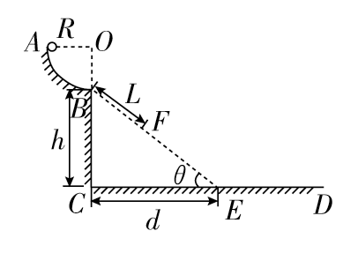
假设小球第一次落在斜面上F点，BF长为L，小球从B点到F点的时间为t₂，
则Lcosθ＝v_{B}t₂
Lsinθ＝$\frac{1}{2}$gt
联立解得t₂＝0.4 s，L≈1.13 m。
20.某电视台正在策划的“快乐向前冲”节目的场地设施如图所示，AB为水平直轨道，上面安装有电动悬挂器，可以载人运动，下方水面上漂浮着一个半径为R铺有海绵垫的转盘，转盘轴心离平台的水平距离为L，平台边缘与转盘平面的高度差为H，A点位于平台边缘的正上方，水平直轨道与平台间的高度差可忽略不计。选手抓住悬挂器后，按动开关，在电动机的带动下从A点沿轨道做初速度为零、加速度为a的匀加速直线运动，起动后2 s悬挂器脱落。设人的质量为m，(人可看成质点)，人与转盘间的最大静摩擦力为μmg，重力加速度为g。
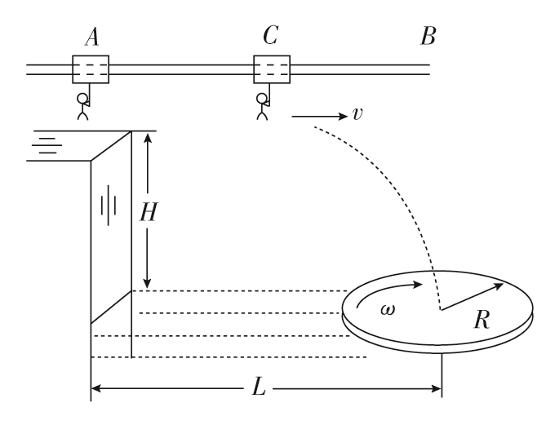
(1)假设选手落到转盘上瞬间相对转盘速度立即变为零，为保证他落在任何位置都不会被甩下转盘，转盘的角速度ω应限制在什么范围？
(2)若H＝3.2 m，R＝0.9 m，取g＝10 m/s²，当a＝2 m/s²时选手恰好落到转盘的圆心上，求L。
(3)若H＝2.45 m，R＝0.8 m，L＝6 m，取g＝10 m/s²，选手要想成功落在转盘上，求加速度a的范围。
【答案】 (1)ω≤ $\sqrt{\frac{μg}{R}}$ (2)7.2 m (3)1.53 m/s²≤a≤2 m/s²
【解析】 (1)设人落在转盘边缘处恰好不被甩下，此时最大静摩擦力提供向心力，则有：μmg＝mω²R
解得ω＝ $\sqrt{\frac{μg}{R}}$
故转盘的角速度ω≤ $\sqrt{\frac{μg}{R}}$。
(2)人处于匀加速过程：
x₁＝$\frac{1}{2}$at²＝$\frac{1}{2}$×2×2² m＝4 m
v_{C}＝at＝4 m/s
人处于平抛过程：H＝$\frac{1}{2}$gt，得t₂＝0.8 s
x₂＝v_{C}t₂＝4×0.8 m＝3.2 m
故L＝x₁＋x₂＝7.2 m。
(3)分析知a最小时人落在转盘左端，a最大时人落在转盘右端，
由H＝$\frac{1}{2}$gt
得t₃＝0.7 s
人落在转盘左端时L－R＝$\frac{1}{2}$a₁t²＋a₁tt₃
解得a₁＝$\frac{52}{34}$ m/s²≈1.53 m/s²
人落在转盘右端时L＋R＝$\frac{1}{2}$a₂t²＋a₂tt₃
解得a₂＝2 m/s²，
故加速度a的范围是：1.53 m/s²≤a≤2 m/s²。

